Оптимизация режима термообработки окатышей в асу тп конвейерной обжиговой машины

В.А. Кривоносов, Д.С. Пирматов

Введение
В последние годы все более значительную часть сырья на предприятиях черной металлургии составляют железорудные окатыши [1-4]. Сушка и упрочняющий обжиг окатышей обычно осуществляется в конвейерной обжиговой машине (ОМ) за счет использования тепла от сжигания природного газа. Схема газовых потоков ОМ приведена на рисунке 1.
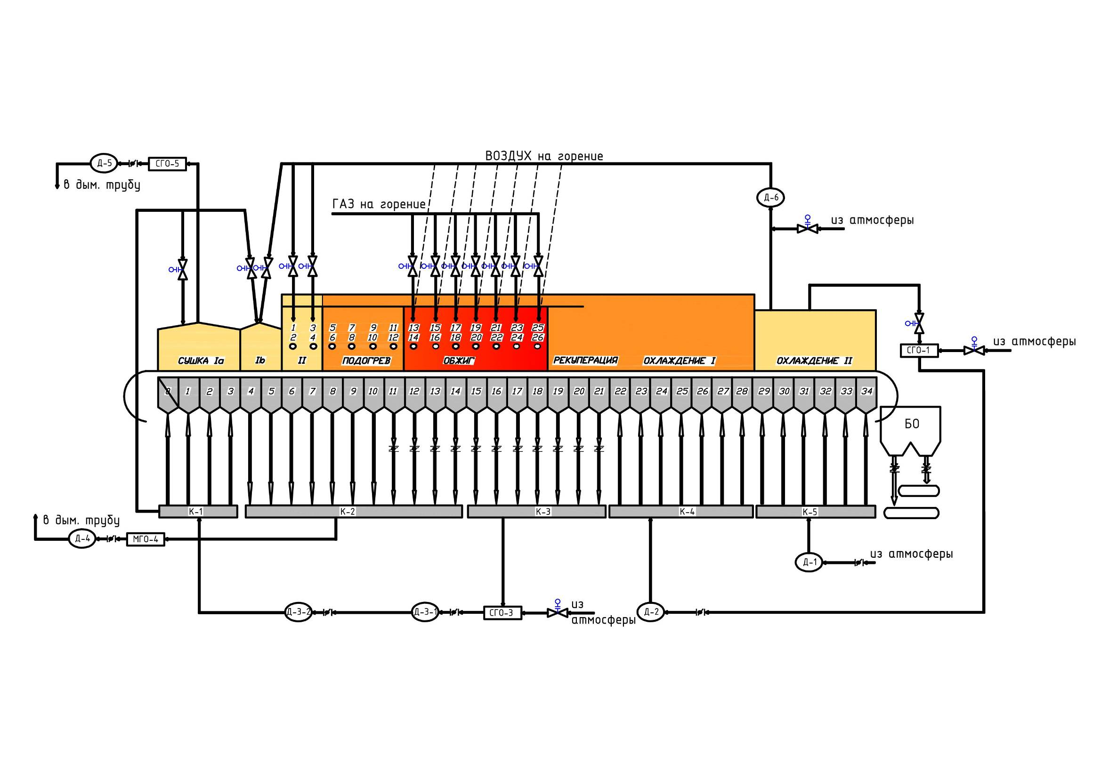
Рис. 1 Схема газовых потоков обжиговой машины

Одной из основных составляющих в себестоимости окатышей являются затраты на природный газ, цена на который постоянно растет. Поэтому снижение удельного расхода газа на обжиг при сохранении регламентного качества окатышей (состав, размеры, прочность гранул) и производительности ОМ является в настоящее время весьма актуальной задачей.

Краткое описание технологического процесса
Влажные окатыши диаметром $d=5 − \text{16}$мм после окомкователей равномерным слоем укладываются на тележки (паллеты) ОМ. Толщина слоя стабилизируется за счет регулирования скорости $v_{П}$ движения паллет. В ОМ окатыши последовательно проходят ряд технологических зон обработки.
В зонах сушки и подогрева через слой окатышей пропускается нагретый газовый поток, отбираемый из зон обжига, рекуперации и охлаждения. При этом из окатышей удаляется практически вся влага, температура окатышей повышается перед обжигом.
В зоне обжига ведется высокотемпературная обработка окатышей за счет сжигания природного газа и пропускания продуктов сгорания с температурой около 1300 ⁰С через слой окатышей.
В зоне рекуперации температура выравнивается по всей высоте слоя окатышей. В зонах охлаждения температура окатышей плавно снижается до значений, допускающих их дальнейшую транспортировку и складирование.
Технологический регламент накладывает ограничения на влажность, температуру слоя окатышей, на скорости их изменения в каждой из зон, а также на перепад давления в зоне сушки Iа. Нарушение какого-либо из этих ограничений может привести к недопустимому снижению прочности, переувлажнению и сминанию, растрескиванию или оплавлению и спеканию окатышей. Управление процессом сушки и обжига окатышей в ОМ осложняется следующими факторами:
- отсутствие прямого измерения температуры и влажности окатышей в зонах ОМ;
- наличие ряда возмущений технологического процесса (изменение скорости $v_{П}$ движения паллет ОМ, среднего диаметра $d_{\text{CP}}$и исходной влажности $w_{\text{ИСХ}}$ окатышей).
Эти факторы в настоящее время вынуждают вести контроль и управление технологическим процессом по измеряемым температурам и перепадам давлений газовой среды над и под слоем окатышей в каждой из зон. При этом поддерживается газодинамический режим, в котором средние значения возмущений приведут к установлению температуры и влажности слоя окатышей на уровнях, соответствующих серединам регламентных диапазонов каждой из зон ОМ. Это позволяет с высокой вероятностью предотвратить нарушение регламента при колебаниях возмущений. Однако далеко не всегда такой подход к управлению обеспечивает минимальные удельные затраты природного газа. Так, например, при снижении скорости $v_{П}$ паллет время пребывания окатышей в каждой технологической зоне возрастает, и регламентные значения температуры слоя в зоне обжига могут быть достигнуты при более низких расходах природного газа на горелки.
В данной статье рассматривается подсистема оптимизации режима термообработки, использование которой в составе АСУ ТП обжига окатышей позволит снизить удельные затраты природного газа при заданной производительности ОМ (скорости движения тележек) и соблюдении требований технологического регламента.
Структура системы оптимизации режима термообработки
Система оптимизации режима термообработки окатышей имеет двухуровневую структуру.
На верхнем уровне периодически решается задача статической оптимизации, суть которой состоит в нахождении такого режима, в котором при заданных значениях вектора $X_{\text{ВХ}}=(v_{П}, d_{\text{CP}}, w_{\text{ИСХ}})$ характеристик потока окатышей на входе ОМ выполняются все ограничения технологического регламента и достигается минимальный удельный расход $F$ природного газа за рассматриваемый период времени T
$F=\int_{0}^{T}{G_{\text{ПГ}}(t)}{\text{dt}}/{\int_{0}^{T}{G_{\text{OK}}(t)}}\text{dt}$ , (1)
где $G_{\text{ПГ}}(t), G_{\text{OK}}(t)$- расходы природного газа и окатышей соответственно.
Решение основано на нелинейных статических математических моделях [5-7] технологических зон, описывающих процессы газодинамики и теплообмена между газовой средой и окатышами. Модели позволяют вычислять значения средней температуры слоя окатышей на выходе каждой из зон, а также влажности окатышей на выходах зон сушки и подогрева.
На решение задачи статической оптимизации накладываются ограничения, обусловленные требованиями технологического регламента. Для зон сушки и подогрева ограничиваются скорости снижения влажности и подъема температуры окатышей в зонах. Дополнительно в зоне сушки Ia (см. рис.1) ограничен перепад давления на слое окатышей для предотвращения их «подпрыгивания» в газовом потоке и сминания. В зоне охлаждения ограничено значение температуры на выходе и скорости ее снижения. В зоне обжига регламентируется нижний и верхний уровень температуры окатышей на выходе, а также максимальная скорость нагрева.
Анализ конструктивного решения по управлению газовыми потоками ОМ показал, что некоторые технологические зоны имеют общие управляющие воздействия, что позволило при решении задачи оптимизации объединить эти зоны в группы. Для каждой группы сформирован локальный критерий качества, оптимизация которого обеспечивает минимизацию общего критерия (1) эффективности режима термообработки в ОМ. Так для группы зон сушки и подогрева температура окатышей на выходе максимизируется, а для зон охлаждения – минимизируется. Это способствует снижению теплопотребления в зоне обжига, а, следовательно, снижает удельный расход природного газа.
Решением задачи верхнего уровня системы оптимизации режима является такое значение $U^{O}$ вектора $U$управляющих воздействий, при котором выполняются все ограничения и достигается наименьшее значение функционала (1)
$F(U^{O})=\underset{U∈U_{\text{ДОП}}}{\text{min}} F(U)$, (2)
где $U_{\text{ДОП}}$ - множество допустимых значений вектора $U$.
Составляющими вектора $U$являются расходы природного газа и воздуха на горелки зоны обжига, давления и температуры теплоносителей в коллекторах К1 – К5 (см. рис.1). Для определения оптимального решения используются поисковые процедуры. Оптимизация режима термообработки осуществляется 1 раз в 5 минут. В качестве исходных параметров для запуска процедуры оптимизации используются усредненные значения скорости v_{П} движения паллет, среднего диаметра d_{ср} гранул, влажности w_{вх} Время поиска оптимального режима не превышает 18 секунд.
На нижнем уровне решаются задачи оперативной оценки температуры и влажности слоя окатышей в контрольных точках всех технологических зон ОМ, а также стабилизации найденного оптимального режима в условиях действия возмущений. Разработка подобных систем приведена в [8, 9].
Решение задач нижнего уровня основано на использовании наблюдателей состояния технологических зон. Наблюдатели оценивают неизмеряемые значения температур и влажностей окатышей в контрольных точках слоя. В случае выхода температуры или влажности в какой-то из контрольных точек за границу регламента, система управления нижнего уровня корректирует режим обжига. Подробно наблюдатель состояния и алгоритм коррекции режима обжига приведены в [10]. Стабилизация оптимального режима в условиях действия возмущений осуществляется регулятором состояния.
Структурная схема системы оптимизации режима термообработки приведена на рисунке 2.
Заключение
Разработана система оптимизации режима термообработки окатышей в конвейерной обжиговой машине, которая позволяет снизить удельные затраты природного газа на сушку и упрочняющий обжиг железорудных окатышей при соблюдении регламентных требований к качеству продукции. На верхнем уровне системы с использованием математических моделей газодинамики и теплообмена между газовой средой и окатышами решается задача статической оптимизации режима с учетом ограничений технологического регламента на параметры процесса термообработки. На нижнем уровне на основе наблюдателей состояния технологических зон оцениваются неизмеряемые параметры окатышей в контрольных точках слоя, а также стабилизируется оптимальный режим термообработки.
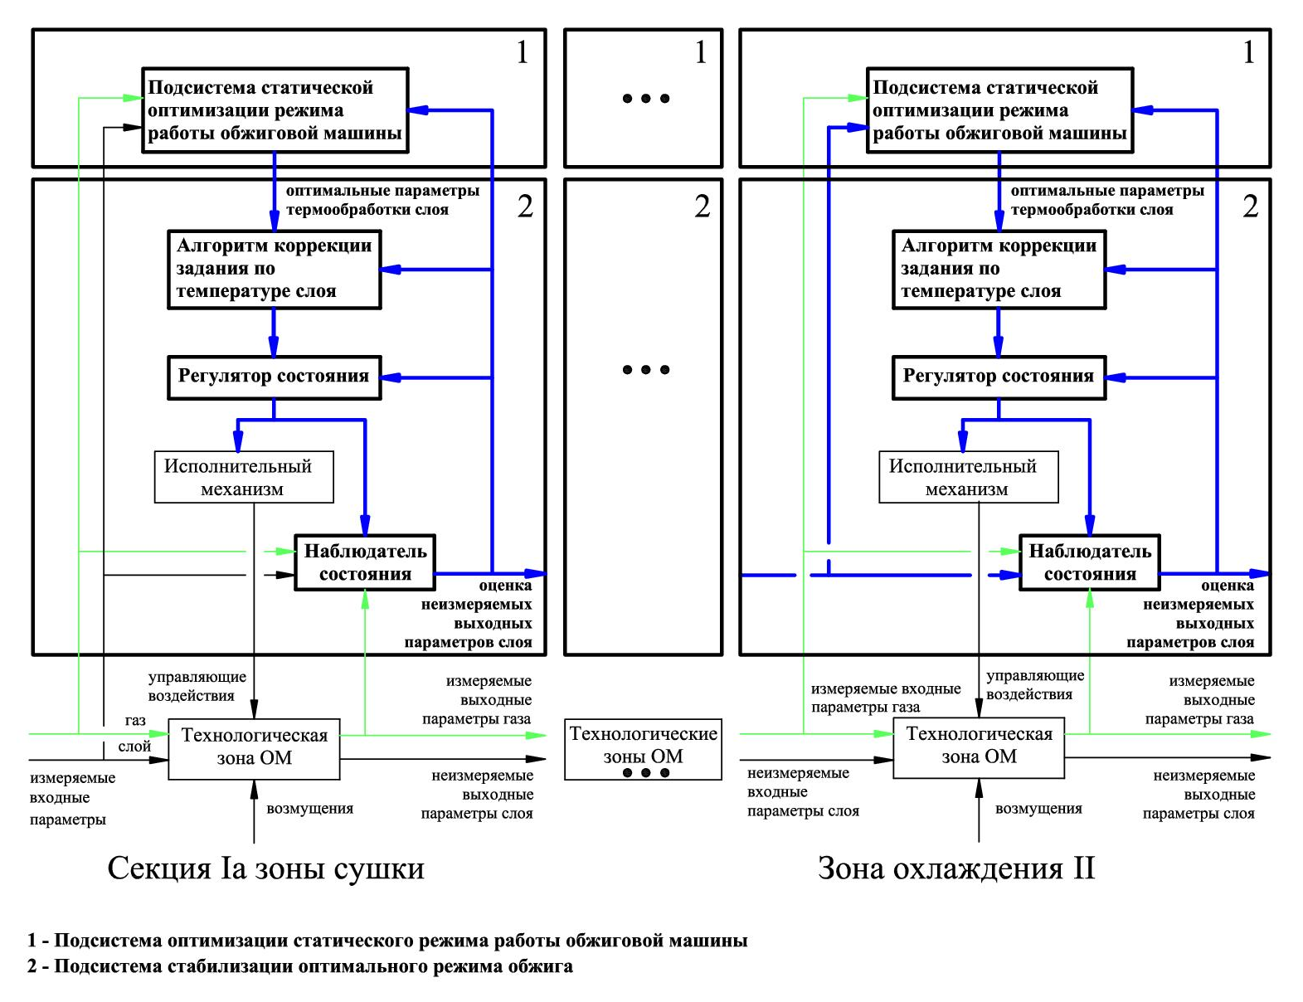
Рис. 2 Структурная схема системы управления обжигом

Список литературы:
1. Юсфин Ю.С., Пашков Н.Ф. Металлургия железа: учебник для вузов. – М.: ИКЦ «Академкнига», 2007. – 464 с.
2. Юсфин Ю.С., Базилевич Т.Н. Обжиг железорудных окатышей. – М.: «Металлургия», 1973. – 272 с.
3. Stefan Majerčák, C Sc. Peletizácia jemnozrnných materiálov. «Alfa» vydavatelštvo technickej a ekonomickej literatúry. Bratislava. 1976. p. 232.
4. Dartnell J. Effect of Burden Productivity and efficiency. -J. of the Iron and Steel Inst., 1969, v.27, n.3, p.282-293.
5. Кривоносов В.А., Пирматов Д.С. Математическая модель процесса обжига окатышей по зонам обжиговой машины для оптимизации режима. // Вестник Воронежского государственного технического университета. 2010. Т.6. - №5. С. 128-132.
6. Пирматов Д.С. Моделирование процесса тепловой обработки окатышей для оптимизации работы обжиговой машины. // Сборник трудов международной научно – практической конференции преподавателей, сотрудников и аспирантов «образование, наука, производство и управление». – Старый Оскол., 2009. – С. 94-97.
7. Пирматов Д.С. Моделирование влагосодержания окатышей в зоне сушки обжиговой машины. // Материалы III научно – техническая конференция ОАО «ОЭМК» - Старый Оскол., 2010. – С. 42-43.
8. Пашаева, Б.А. Cинтез системы управления процессом каталитического крекинга нефти с использованием прогнозирующей модели [Электронный ресурс] // «Инженерный вестник Дона», 2013, №1. – Режим доступа: http://www.ivdon.ru/magazine/archive/n1y2013/1485 (доступ свободный) – Загл. экрана. – Яз. рус.
9. Полешкин, М.С. Математическое моделирование автоматизированного позиционного гидропривода целевых механизмов машин с контуром гидравлического управления повышенной эффективности модели [Электронный ресурс] // «Инженерный вестник Дона», 2012, №3. – Режим доступа: http://www.ivdon.ru/magazine/archive/n3y2012/947 (доступ свободный) – Загл. экрана. – Яз. рус.
10. Кривоносов В.А., Пирматов Д.С. Контроль температуры окатышей по зонам обжиговой машины. // Горный информационно-аналитический бюллетень (научно-технический журнал). 2011. – №8. – С. 189-194.

